7.05- 10.05.2020г.

Творческое объединение «Чудесный сундучок», 1год обучения

Раздел: «Вязание спицами».

Тема: «Убавление петель»

Для работы необходимо: - клубок пряжи, спицы, ножницы.

Убавление петель в середине полотна

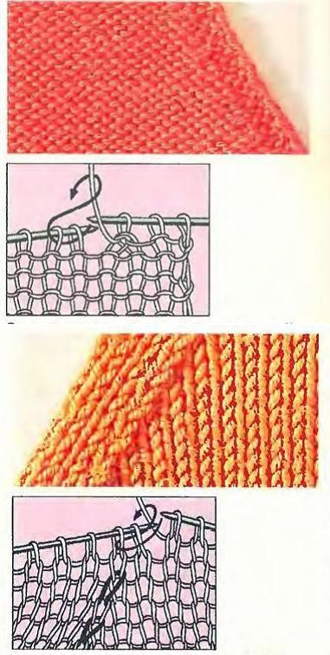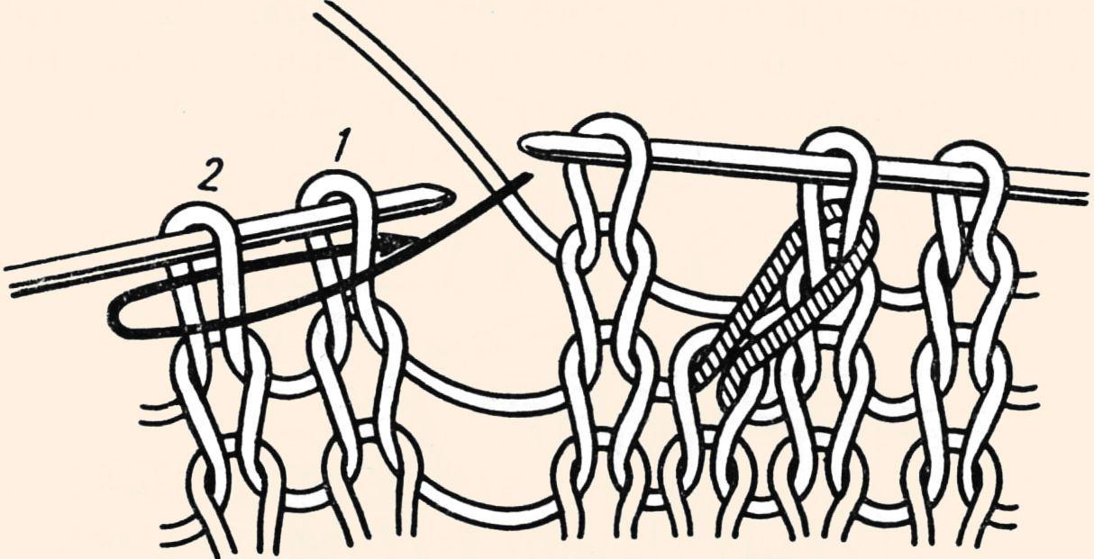

Убавление петель как внутри вязаного полотна, так и по краю тоже лучше всего делать с лицевой стороны изделия.

Убавляются петли путем провязывания двух или трех петель вместе.

1. С наклоном вправо —  две петли провязываем вместе лицевой;

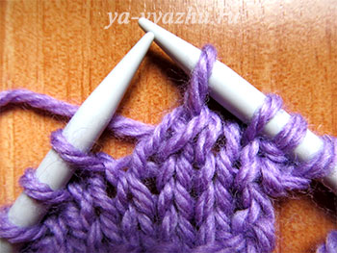

1. С наклоном влево —  первую петлю снимаем как при вязании лицевой, т. е. слева направо, вторую петлю провязываем лицевой и, подхватив левой спицей снятую петлю, набрасываем ее на провязанную.

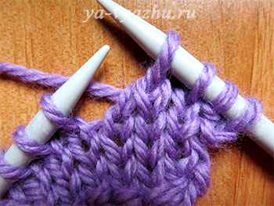

**Убавление петель по краям полотна.**

1. В начале лицевого ряда снимите 1 петлю, 1 лицевая петля, накинуть снятую петлю на провязанную.

[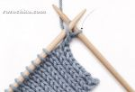](http://rozochka.com/images/stories/Vyazanie_con/Vyazanie_spicami/uroki_spicami/texnika_part1/osnovy3/247.jpg)

2.  Вяжите дальше ряд лицевыми петлями до конца, оставив не провязанными 2 петли. Провяжите две петли вместе лицевой.

[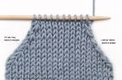](http://rozochka.com/images/stories/Vyazanie_con/Vyazanie_spicami/uroki_spicami/texnika_part1/osnovy3/248.jpg)

